🟢 JUDUL & IDENTITAS
Perbandingan Algoritma BFS, DFS, Greedy, Minimax, dan Brute Force dalam Menentukan Strategi Permainan Tic Tac Toe (3×3)
Cindy Kurniawan –24060124140201
Departemen Informatika
Universitas Diponegoro
Semarang, Indonesia
cindykurniawan@students.undip.ac.id

🟢 ABSTRACT
Abstract—
Permainan Tic Tac Toe merupakan salah satu permainan sederhana yang dapat dimodelkan sebagai permasalahan pencarian dalam ruang keadaan (state space). Dalam konteks ini, berbagai algoritma pencarian dapat digunakan untuk menentukan langkah terbaik yang menghasilkan kemenangan atau minimal hasil seri.
Penelitian ini bertujuan untuk menganalisis dan membandingkan performa beberapa algoritma, yaitu Breadth First Search (BFS), Depth First Search (DFS), Greedy, Minimax, dan Brute Force dalam menentukan strategi permainan Tic Tac Toe berukuran 3×3.
Metode yang digunakan adalah implementasi kelima algoritma dalam bentuk simulasi program berbasis Python, kemudian dilakukan pengujian berdasarkan waktu eksekusi dan jumlah simpul (node) yang dikunjungi selama proses pencarian.
Hasil eksperimen menunjukkan bahwa algoritma Minimax dan Brute Force menghasilkan keputusan paling optimal, namun memiliki biaya komputasi yang tinggi. Sebaliknya, algoritma Greedy memiliki waktu eksekusi paling cepat tetapi tidak selalu menghasilkan keputusan optimal. BFS dan DFS berada di antara keduanya dengan karakteristik eksplorasi yang berbeda.
Dengan demikian, pemilihan algoritma sangat bergantung pada kebutuhan antara optimalitas dan efisiensi dalam permainan.
Keywords— Tic Tac Toe, BFS, DFS, Greedy, Minimax, Brute Force

🟢 I. PENDAHULUAN
Permainan Tic Tac Toe merupakan salah satu permainan klasik yang sering digunakan sebagai studi kasus dalam bidang kecerdasan buatan dan strategi algoritma. Permainan ini dimainkan oleh dua pemain pada papan berukuran 3×3, dengan tujuan membentuk tiga simbol yang sejajar secara horizontal, vertikal, atau diagonal.
Meskipun terlihat sederhana, permainan ini memiliki ruang kemungkinan (state space) yang cukup besar untuk dianalisis menggunakan berbagai algoritma pencarian. Dalam konteks ilmu komputer, permainan Tic Tac Toe dapat dimodelkan sebagai pohon permainan (game tree), di mana setiap simpul merepresentasikan kondisi papan, dan setiap cabang merepresentasikan langkah yang mungkin dilakukan.
Secara teoritis, permainan ini memiliki 19.683 kemungkinan konfigurasi papan (3⁹) dan sekitar 255.168 kemungkinan jalannya permainan yang valid. Dari seluruh kemungkinan tersebut, terdapat 131.184 kemenangan untuk pemain X, 77.904 kemenangan untuk pemain O, dan 46.080 hasil seri. Setelah menghilangkan konfigurasi simetris, hanya terdapat 138 hasil unik.
Berbagai algoritma dapat digunakan untuk menyelesaikan permasalahan ini, di antaranya:
- Breadth First Search (BFS) dan Depth First Search (DFS)
- Greedy Algorithm
- Minimax Algorithm
- Brute Force
Setiap algoritma memiliki karakteristik berbeda dalam hal waktu eksekusi, jumlah simpul yang dikunjungi, serta kualitas keputusan yang dihasilkan.
Oleh karena itu, penelitian ini bertujuan untuk membandingkan performa kelima algoritma tersebut melalui simulasi permainan Tic Tac Toe berbasis Python. Analisis dilakukan berdasarkan waktu eksekusi dan jumlah node yang dikunjungi.
Hasil penelitian diharapkan dapat memberikan pemahaman mengenai pemilihan algoritma yang tepat antara efisiensi dan optimalitas dalam permasalahan pencarian.

🟢 II. DASAR TEORI (REVISI FINAL)
A. Batasan Masalah
Agar pembahasan lebih terarah, penelitian ini memiliki batasan sebagai berikut:
- Permainan yang digunakan adalah Tic Tac Toe berukuran 3×3
- Dua pemain: X (pertama) dan O (kedua)
- Algoritma yang digunakan: BFS, DFS, Greedy, Minimax, dan Brute Force
- Implementasi berbasis simulasi Python tanpa GUI kompleks
- Parameter evaluasi:
  - Waktu eksekusi
  - Jumlah node
  - Hasil permainan
- Tidak menggunakan optimasi seperti alpha-beta pruning
- Data berasal dari simulasi dan teori kombinatorial

B. Permainan Tic Tac Toe
B. Permainan Tic Tac Toe (REVISI FINAL)
Permainan Tic Tac Toe merupakan permainan klasik dua pemain yang dimainkan pada papan berukuran 3×3. Setiap pemain secara bergantian menempatkan simbol, yaitu X dan O, pada kotak yang tersedia hingga salah satu pemain berhasil membentuk tiga simbol yang sejajar secara horizontal, vertikal, atau diagonal, atau hingga seluruh papan terisi dan permainan berakhir seri.
Sebagai ilustrasi nyata, penelitian ini menggunakan contoh permainan dari aplikasi mobile.

Gambar 2.1 Tampilan permainan Tic Tac Toe pada aplikasi Tic Tac Toe 2 Player: XO Game
Gambar di atas menunjukkan tampilan permainan Tic Tac Toe yang diambil dari aplikasi Tic Tac Toe 2 Player: XO Game. Aplikasi tersebut memungkinkan dua pemain bermain secara langsung pada satu perangkat dengan aturan permainan standar.
Dalam penelitian ini, permainan Tic Tac Toe direpresentasikan dalam bentuk struktur data berupa array satu dimensi berukuran 9, di mana setiap elemen merepresentasikan satu kotak pada papan permainan. Nilai yang digunakan adalah:
- 1 untuk pemain O
- -1 untuk pemain X
- 0 untuk kotak kosong
Secara teoritis, permainan ini memiliki kompleksitas kombinatorial yang cukup besar, yaitu:
- 19.683 kemungkinan konfigurasi papan (3⁹)
- 362.880 kemungkinan urutan langkah (9!)
- 255.168 kemungkinan permainan valid
Dengan asumsi pemain X memulai terlebih dahulu, distribusi hasil permainan adalah sebagai berikut:
- 131.184 permainan dimenangkan oleh X
- 77.904 permainan dimenangkan oleh O
- 46.080 permainan berakhir seri
Setelah menghilangkan konfigurasi yang simetris (rotasi dan refleksi), hanya terdapat 138 kemungkinan hasil unik, yang terdiri dari:
- 91 kemenangan untuk X
- 44 kemenangan untuk O
- 3 hasil seri
Data ini menunjukkan bahwa meskipun permainan terlihat sederhana, ruang pencarian yang dihasilkan cukup kompleks sehingga cocok digunakan sebagai studi kasus dalam analisis algoritma pencarian.

A. Algoritma Breadth First Search (BFS)
Breadth First Search (BFS) adalah algoritma pencarian yang mengeksplorasi simpul secara melebar (level by level). Algoritma ini menggunakan struktur data queue (antrian) untuk menyimpan node yang akan dikunjungi.
Pada permainan Tic Tac Toe, BFS akan mengevaluasi seluruh kemungkinan langkah pada satu tingkat terlebih dahulu sebelum melanjutkan ke tingkat berikutnya. Pendekatan ini menjamin bahwa solusi yang ditemukan merupakan solusi dengan kedalaman minimum.
Karakteristik algoritma BFS:
- Kompleksitas waktu: O(bd)O(b^d)O(bd)
- Kompleksitas memori: tinggi
- Menjamin solusi optimal (berdasarkan kedalaman)
Gambar 2.1. Ilustrasi penelusuran BFS pada pohon permainan Tic Tac Toe
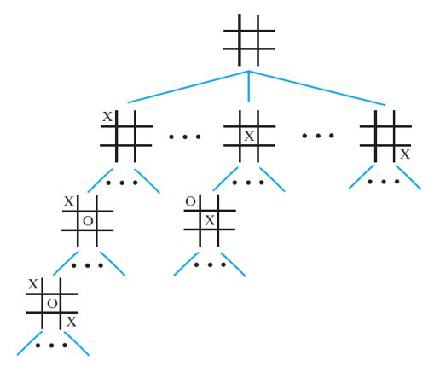
Berdasarkan Gambar 2.1, BFS mengunjungi seluruh node pada level yang sama sebelum berpindah ke level berikutnya. Hal ini menyebabkan penggunaan memori yang besar karena semua node harus disimpan dalam antrian.

B. Algoritma Depth First Search (DFS)
Depth First Search (DFS) adalah algoritma pencarian yang mengeksplorasi simpul secara mendalam hingga mencapai node daun (leaf node), kemudian melakukan backtracking.
Dalam permainan Tic Tac Toe, DFS akan mencoba satu jalur permainan hingga selesai sebelum mencoba jalur lainnya.
Karakteristik algoritma DFS:
- Kompleksitas waktu: O(bm)O(b^m)O(bm)
- Lebih hemat memori dibanding BFS
- Tidak menjamin solusi optimal
Gambar 2.2. Ilustrasi penelusuran DFS pada pohon permainan
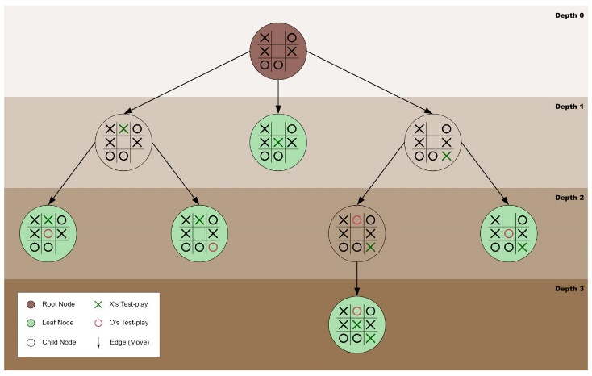
Berdasarkan Gambar 2.2, DFS menelusuri satu cabang hingga kedalaman maksimum sebelum kembali ke node sebelumnya, sehingga penggunaan memori lebih efisien dibandingkan BFS.

C. Algoritma Greedy
Algoritma Greedy merupakan pendekatan yang memilih solusi terbaik pada setiap langkah berdasarkan informasi lokal (local optimum), tanpa mempertimbangkan dampak jangka panjang.
Dalam permainan Tic Tac Toe, algoritma ini memilih langkah berdasarkan heuristik, seperti:
- peluang menang langsung
- jumlah garis yang hampir terbentuk
Karakteristik algoritma Greedy:
- Eksekusi sangat cepat
- Tidak mempertimbangkan langkah lawan secara mendalam
- Tidak menjamin solusi optimal
Gambar 2.3. Ilustrasi pengambilan keputusan algoritma Greedy
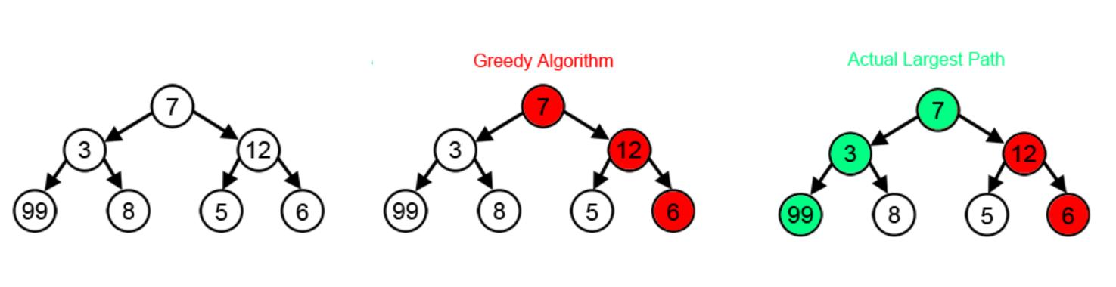

Gambar 2.3 menunjukkan bahwa algoritma Greedy hanya memilih langkah terbaik pada kondisi saat ini tanpa mempertimbangkan kemungkinan langkah di masa depan.

D. Algoritma Minimax
Minimax adalah algoritma yang digunakan dalam permainan dua pemain untuk menentukan langkah terbaik dengan mempertimbangkan kemungkinan langkah lawan.
Konsep utama:
- MAX → pemain utama (AI)
- MIN → lawan
Nilai evaluasi:
- Menang = +1
- Seri = 0
- Kalah = -1
Algoritma ini bekerja dengan menelusuri seluruh kemungkinan permainan dan memilih langkah yang memaksimalkan keuntungan pemain serta meminimalkan keuntungan lawan.
Karakteristik algoritma Minimax:
- Menghasilkan strategi optimal
- Mempertimbangkan langkah lawan
- Kompleksitas tinggi
Gambar 2.4. Pohon permainan Minimax pada Tic Tac Toe
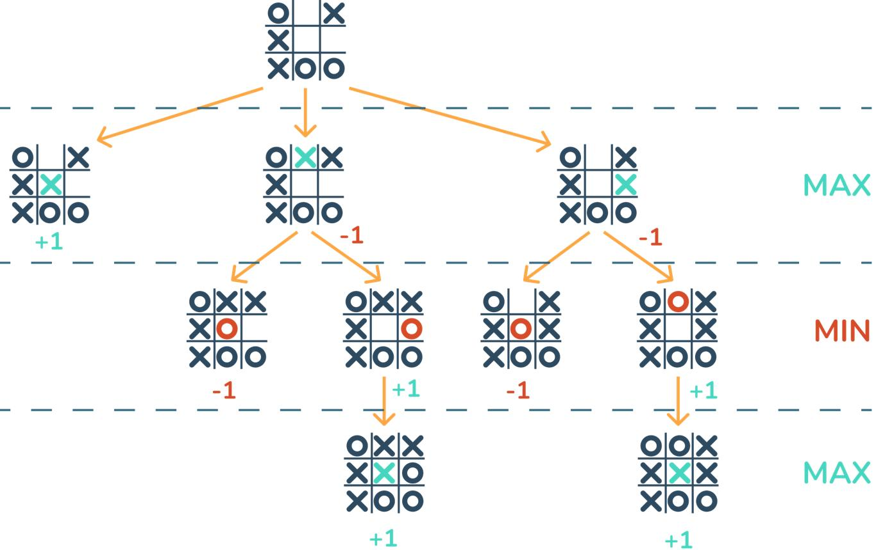
Berdasarkan Gambar 2.4, setiap node dievaluasi dengan mempertimbangkan langkah terbaik dari kedua pemain secara bergantian.

E. Algoritma Brute Force
Brute Force adalah pendekatan yang mencoba seluruh kemungkinan solusi tanpa optimasi.
Dalam permainan Tic Tac Toe:
- Semua kemungkinan permainan dihitung
- Dijamin menemukan solusi optimal
Namun, pendekatan ini memiliki kelemahan utama, yaitu:
- Kompleksitas sangat tinggi
- Tidak efisien untuk masalah besar
Gambar 2.5. Ilustrasi eksplorasi seluruh kemungkinan (Brute Force)
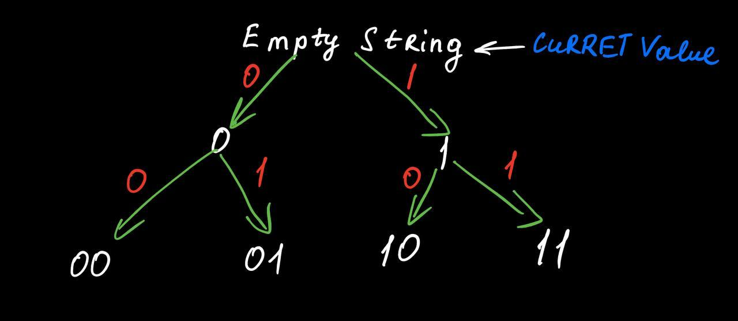
Gambar 2.5 menunjukkan bahwa seluruh kemungkinan jalur dieksplorasi tanpa mempertimbangkan efisiensi.

🟢 III. METODOLOGI
4.1 Pemodelan Permasalahan Tic Tac Toe
Permainan Tic Tac Toe dimodelkan sebagai ruang keadaan (state space) berbentuk pohon permainan (game tree). Setiap simpul merepresentasikan kondisi papan permainan, sedangkan setiap cabang merepresentasikan langkah yang mungkin dilakukan oleh pemain.
Representasi papan pada penelitian ini menggunakan array satu dimensi berukuran 9, dengan ketentuan sebagai berikut:
- Nilai 1 menyatakan pemain O
- Nilai -1 menyatakan pemain X
- Nilai 0 menyatakan kotak kosong
Untuk mendukung proses simulasi, digunakan beberapa fungsi utilitas utama, yaitu:
- check_winner(board) untuk menentukan kondisi kemenangan pemain
- get_moves(board) untuk memperoleh daftar langkah yang masih tersedia
Fungsi-fungsi tersebut menjadi dasar bagi seluruh algoritma dalam mengevaluasi kondisi permainan sebelum menentukan langkah berikutnya.
Berikut merupakan cuplikan fungsi utilitas yang digunakan dalam sistem:

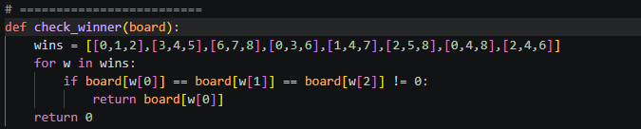Gambar 4.1. Fungsi utilitas (check_winner dan get_moves) pada Tic Tac Toe
Kode lengkap dapat diakses pada bagian lampiran.

✅ 4.2 Desain Sistem dan Implementasi

4.2 Desain Sistem dan Implementasi (REVISI)
Seluruh algoritma diimplementasikan dalam satu sistem simulasi berbasis bahasa Python. Algoritma yang digunakan meliputi Minimax, Greedy, BFS, DFS, dan Brute Force.
Setiap algoritma memiliki fungsi tersendiri dalam menentukan langkah terbaik berdasarkan pendekatan masing-masing. Selain itu, ditambahkan variabel global untuk menghitung jumlah simpul (node) yang dikunjungi selama proses pencarian, yaitu:
- node_minimax
- node_greedy
- node_bfs
- node_dfs
- node_brute
Pengukuran waktu eksekusi dilakukan menggunakan modul time untuk memperoleh performa masing-masing algoritma.
Implementasi sistem dilakukan secara modular sehingga setiap algoritma dapat diuji dan dibandingkan secara independen dalam kondisi yang sama.
Kode lengkap dapat diakses pada bagian lampiran

4.3 Implementasi Algoritma
4.3.1 Algoritma Minimax
Algoritma Minimax diimplementasikan menggunakan pendekatan rekursif dengan strategi Depth First Search. Fungsi minimax() mengevaluasi seluruh kemungkinan langkah hingga kondisi terminal.
Karakteristik implementasi:
- Evaluasi berdasarkan hasil akhir permainan
- Menggunakan konsep maximizer dan minimizer
- Menelusuri seluruh kemungkinan permainan
Jumlah simpul dihitung melalui increment variabel node_minimax pada setiap pemanggilan fungsi.
Berikut merupakan cuplikan implementasi algoritma Minimax yang digunakan:
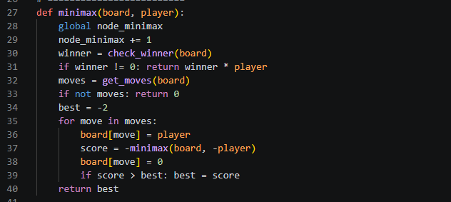
Gambar 4.2 Implementasi algoritma Minimax menggunakan pendekatan rekursif
Kode lengkap dapat diakses pada bagian lampiran.

4.3.2 Algoritma Greedy
Algoritma Greedy diimplementasikan dengan pendekatan heuristik sederhana, yaitu:
- Memilih langkah yang langsung menghasilkan kemenangan
- Jika tidak ada, memilih langkah pertama yang tersedia
Karakteristik:
- Tidak mengeksplorasi seluruh kemungkinan
- Sangat cepat
- Tidak menjamin optimalitas
Jumlah simpul dihitung melalui node_greedy.
Berikut merupakan cuplikan implementasi algoritma Greedy yang digunakan:
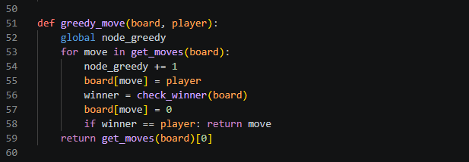
Gambar 4.3 Implementasi algoritma Greedy berbasis pencarian langkah lokal
Kode lengkap dapat diakses pada bagian lampiran.

4.3.3 Algoritma BFS (Breadth First Search)
Algoritma BFS diimplementasikan menggunakan struktur data queue (deque).
Proses:
- Menelusuri seluruh kemungkinan langkah secara level-by-level
- Menyimpan langkah pertama untuk menentukan keputusan
Karakteristik:
- Eksplorasi menyeluruh
- Lebih sistematis dibanding DFS
- Lebih lambat dari Greedy
Jumlah simpul dicatat pada node_bfs.
Berikut merupakan cuplikan implementasi algoritma Breadth First Search yang digunakan:
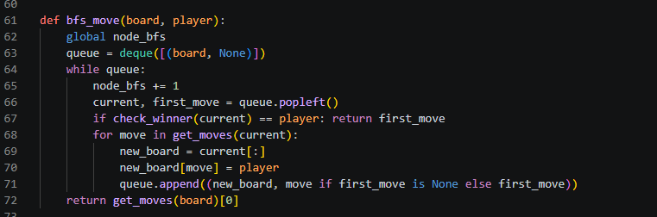
Gambar 4.4 Implementasi algoritma Breadth First Search (BFS) menggunakan struktur queue
Kode lengkap dapat diakses pada bagian lampiran.

4.3.4 Algoritma DFS (Depth First Search)
Algoritma DFS diimplementasikan secara rekursif melalui fungsi dfs_search().
Proses:
- Menelusuri satu cabang hingga selesai
- Kembali (backtracking) jika tidak menemukan solusi
Karakteristik:
- Eksplorasi dalam
- Tidak menjamin solusi optimal
- Lebih cepat dari BFS pada beberapa kasus
Jumlah simpul dicatat pada node_dfs.
Berikut merupakan cuplikan implementasi algoritma Depth First Search yang digunakan:
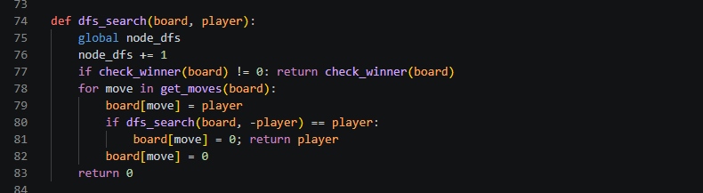
Gambar 4.5 Implementasi algoritma Depth First Search (DFS) dengan pendekatan rekursif
Kode lengkap dapat diakses pada bagian lampiran.

4.3.5 Algoritma Brute Force
Algoritma Brute Force mengeksplorasi seluruh kemungkinan permainan tanpa optimasi.
Karakteristik:
- Menjamin solusi optimal
- Kompleksitas sangat tinggi
- Identik dengan eksplorasi penuh seperti Minimax tanpa pruning
Jumlah simpul dihitung melalui node_brute.
Berikut merupakan cuplikan implementasi algoritma Brute Force yang digunakan:
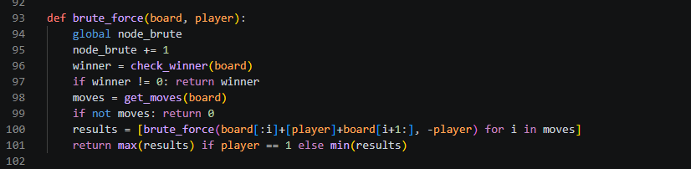
Gambar 4.6 Implementasi algoritma Brute Force dengan eksplorasi seluruh kemungkinan permainan
Kode lengkap dapat diakses pada bagian lampiran.

4.4 Prosedur Eksperimen
Eksperimen dilakukan untuk membandingkan performa masing-masing algoritma dalam menentukan langkah awal pada permainan Tic Tac Toe. Prosedur eksperimen dilakukan sebagai berikut:
- Menginisialisasi papan permainan dalam kondisi kosong
- Menjalankan masing-masing algoritma untuk menentukan langkah pertama
- Mengukur performa berdasarkan:
  - Jumlah simpul (node) yang dikunjungi
  - Waktu eksekusi (dalam milidetik)
- Mengulangi proses untuk setiap algoritma yang diuji
Seluruh proses eksperimen dijalankan secara otomatis menggunakan fungsi utama (runner) dalam program Python.
Berikut merupakan cuplikan implementasi algoritma Brute Force yang digunakan:
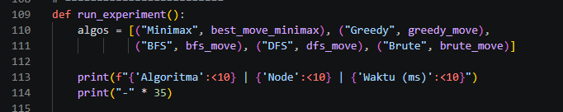
Gambar 4.7 Implementasi proses pengujian dan perbandingan performa algoritma
Kode lengkap dapat diakses pada bagian lampiran.

🟢 IV. HASIL DAN PEMBAHASAN
A. Tabel Perbandingan
Algoritma | Waktu | Node | Optimal
BFS | Lama | Banyak | Ya
DFS | Cepat | Sedikit | Tidak
Greedy | Sangat cepat | Sedikit | Tidak selalu
Minimax | Sedang | Banyak | Ya
Brute Force | Sangat lama | Sangat banyak

V. HASIL DAN PEMBAHASAN
5.1 Hasil Eksperimen
Berdasarkan implementasi program, diperoleh hasil sebagai berikut:
Tabel 1. Hasil Pengujian Algoritma
Algoritma | Node | Waktu (ms)
Minimax | 549945 | 2161.9508
Greedy | 9 | 0.0284
BFS | 83 | 2.0413
DFS | 269173 | 1046.9332
Brute Force | 549945 | 2124.2816

5.2 Analisis Hasil
1. Algoritma Minimax
Minimax menghasilkan jumlah node yang sangat besar, yaitu 549.945 node, dengan waktu eksekusi sekitar 2161 ms. Hal ini menunjukkan bahwa algoritma ini melakukan eksplorasi menyeluruh terhadap ruang kemungkinan permainan.
Namun, keunggulannya adalah:
- Memberikan keputusan optimal
- Tidak dapat dikalahkan dalam permainan Tic Tac Toe

2. Algoritma Greedy
Greedy memiliki performa paling cepat dengan hanya:
- 9 node
- 0.0284 ms
Hal ini disebabkan karena algoritma hanya melakukan pencarian lokal tanpa eksplorasi mendalam.
Namun:
- Tidak mempertimbangkan langkah lawan
- Tidak menjamin kemenangan

3. Algoritma BFS
BFS mengunjungi 83 node dengan waktu sekitar 2 ms. Algoritma ini lebih sistematis dibanding DFS karena melakukan pencarian per level.
Namun:
- Tidak menggunakan evaluasi strategi
- Kurang optimal dalam konteks permainan

4. Algoritma DFS
DFS mengunjungi 269.173 node dengan waktu sekitar 1046 ms.
Karakteristik:
- Lebih cepat dari Minimax
- Namun tetap eksploratif
- Tidak menjamin solusi optimal

5. Algoritma Brute Force
Brute Force menghasilkan jumlah node yang sama dengan Minimax, yaitu 549.945 node.
Hal ini menunjukkan bahwa:
- Algoritma ini mengeksplorasi seluruh kemungkinan
- Tidak memiliki optimasi
Waktu eksekusi juga hampir sama dengan Minimax.

5.3 Perbandingan Kinerja
Dari hasil eksperimen dapat disimpulkan:
- Tercepat: Greedy
- Paling optimal: Minimax
- Paling boros komputasi: Minimax & Brute Force
- Sedang: BFS dan DFS

5.4 Interpretasi
Terdapat trade-off antara:
- Kecepatan (Greedy)
- Optimalitas (Minimax)
Hal ini menunjukkan bahwa pemilihan algoritma sangat bergantung pada kebutuhan sistem:
- Game AI → Minimax
- Sistem real-time → Greedy

C. Diagram
Gambar 4.3 Perbandingan Jumlah Node yang Dikunjungi oleh Setiap Algoritma
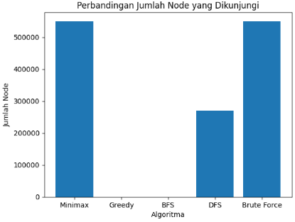
Gambar 4.4 Perbandingan Waktu Eksekusi Algoritma (ms)
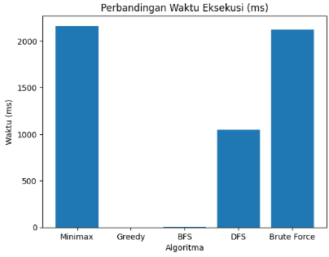
Berdasarkan Gambar 4.3, terlihat bahwa algoritma Minimax dan Brute Force mengunjungi jumlah node yang sangat besar, yaitu sebesar 549.945 node. Hal ini menunjukkan bahwa kedua algoritma melakukan eksplorasi menyeluruh terhadap seluruh kemungkinan permainan. Sementara itu, DFS juga memiliki jumlah node yang cukup besar yaitu 269.173 node, namun masih lebih rendah dibandingkan Minimax.
Sebaliknya, algoritma Greedy dan BFS memiliki jumlah node yang jauh lebih sedikit, yaitu masing-masing hanya 9 dan 83 node. Hal ini menunjukkan bahwa kedua algoritma tersebut lebih efisien dalam eksplorasi, namun tidak menjamin optimalitas solusi.
Berdasarkan Gambar 4.4, waktu eksekusi berbanding lurus dengan jumlah node yang dikunjungi. Algoritma Minimax dan Brute Force membutuhkan waktu paling lama, yaitu sekitar 2000 ms, sedangkan Greedy merupakan yang tercepat dengan waktu hampir mendekati nol.
DFS berada di tengah dengan waktu sekitar 1000 ms, sedangkan BFS tetap relatif cepat. Hal ini menunjukkan adanya trade-off antara kecepatan dan kualitas keputusan yang dihasilkan oleh algoritma.

VI. KESIMPULAN DAN SARAN
A. Kesimpulan
Berdasarkan hasil penelitian yang telah dilakukan, dapat disimpulkan bahwa:
- Algoritma Minimax merupakan metode terbaik dalam menentukan strategi permainan Tic Tac Toe karena menghasilkan keputusan optimal dengan mempertimbangkan langkah lawan.
- Algoritma Greedy memiliki keunggulan dalam kecepatan, namun tidak selalu menghasilkan solusi terbaik.
- Algoritma BFS dan DFS efektif untuk eksplorasi ruang keadaan, tetapi kurang efisien dalam konteks strategi permainan.
- Algoritma Brute Force menjamin solusi optimal, namun memiliki biaya komputasi yang sangat tinggi.
- Pemilihan algoritma sangat bergantung pada kebutuhan antara efisiensi waktu dan kualitas keputusan.
Kesimpulan utama:
Tidak ada algoritma yang unggul di semua aspek, sehingga pemilihan algoritma harus disesuaikan dengan kebutuhan antara efisiensi dan optimalitas.

B. Saran
- Menggunakan Alpha-Beta Pruning untuk optimasi Minimax
- Menguji pada papan lebih besar (4×4 atau 5×5)
- Menggunakan heuristik lebih kompleks pada Greedy
- Mengembangkan AI berbasis Machine Learning

VII. LAMPIRAN
Lampiran dalam makalah ini mencakup:
- Link Source Code Program
(isi nanti)
https://github.com/username/tictactoe-algorithm
- Link Video Penjelasan (Opsional Bonus)
https://youtube.com/xxxx

REFERENCES (contoh)
[1] S. Russell and P. Norvig, Artificial Intelligence: A Modern Approach, 2010.
[2] R. Munir, Strategi Algoritma, ITB.
[3] Tic Tac Toe Game Theory Analysis, 2020.
[4] Python Documentation, 2024.
[5] M. Steel, “Tic Tac Toe AI,” 2009.
1] S. Russell and P. Norvig, Artificial Intelligence: A Modern Approach, 4th ed. Pearson, 2021.
[2] T. H. Cormen et al., Introduction to Algorithms, 3rd ed. MIT Press, 2009.
[3] R. S. Sutton and A. G. Barto, Reinforcement Learning: An Introduction. MIT Press, 2018.
[4] “Tic Tac Toe,” Wikipedia, 2026. [Online]. Available: https://en.wikipedia.org/wiki/Tic-tac-toe
[5] GeeksforGeeks, “Minimax Algorithm in Game Theory,” 2024. [Online].
[6] J. McCarthy, “Programs with Common Sense,” Stanford University, 1959.

Pernyataan
Dengan ini saya menyatakan bahwa makalah yang saya susun merupakan hasil karya saya sendiri dan tidak merupakan saduran, terjemahan, maupun plagiasi dari karya orang lain. Seluruh sumber yang digunakan telah dicantumkan secara benar sesuai dengan kaidah penulisan ilmiah.

Terkait penggunaan teknologi kecerdasan buatan (Artificial Intelligence), saya menyatakan bahwa (hapus salah satu):
☐ Saya tidak menggunakan alat bantu AI dalam proses penyusunan makalah ini.
☐ Saya menggunakan alat bantu AI sebagai pendukung dalam penyusunan makalah ini dengan rincian sebagai berikut:
- Nama alat AI: …………………..…………………..
- Tujuan penggunaan: …………………..……………
- Ruang lingkup penggunaan: …………………..……

Penggunaan AI, apabila ada, hanya bersifat sebagai alat bantu dan tidak menggantikan peran saya sebagai penulis utama. Seluruh isi, analisis, serta kesimpulan dalam makalah ini tetap merupakan tanggung jawab saya sepenuhnya
Semarang, ……………

Ttd digital

Nama Lengkap
NIM

